CURRICULUM VITAE

SEBER RANTE MASTKU (20072629), lahir di

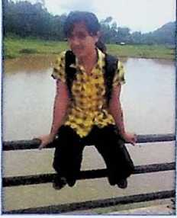

Tandung La’bo’, pada tanggal 07 September 1988. Anak ketiga dari tiga bersaudara, pasangan dari Paulus Sampe Lino (Ayah) dan Marthina Rante (Ibu).

Adapun jenjang pendidikan yang telah ditempuh:

1. Masuk SD pada tahun 1995 dan tamat tahun 2001
2. Pada tahun 2001 melanjutkan pendidikan di SMP ‘Negeri 8 Sanggalangi’ tamat tahun 2004
3. Pada tahun 2004 masuk di SMA Negeri I Rantepao dan tamat pada tahun 2007
4. Pada tahun 2007 melanjutkan studi di STAKN Toraja.